Лабораторная работа 3

**Построение экспертной системы на Прологе**

**Цель работы:** получить практические навыки в представлении знаний продукционными правилами и в реализации экспертной системы с типовой структурой на языке логического программирования Пролог.

**Предметная область**: 19. Поиск неисправностей легкового автомобиля.

**Диаграмма потоков данных**

Дисплей

Пользователь.

Ответы да/нет

Блок логического вывода

неисправностей

Динамическая база фактов

Сопоставление и удаление фактов

Занесение

ответов

Назначение ЭС

Вопросы: есть ли i-й признак неисправности?

Выдача результатов

База правил

Вывод, используя признаки

Неисправность

**Структурная схема ЭС**

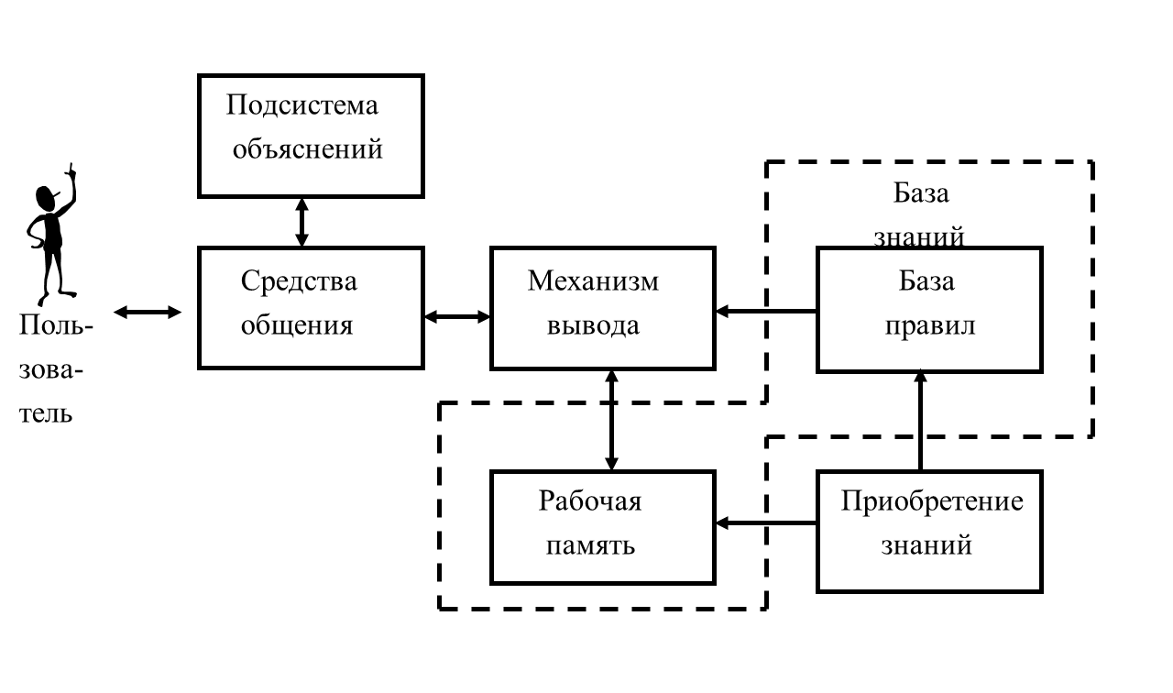

**Программа на Прологе, реализующая продукционную базу знаний**

database

xpositive(symbol)

xnegative(symbol)

predicates

nondeterm defect(symbol)

do_expert

nondeterm consulting

in_out(symbol)

priznak(symbol)

negative_priznak(symbol)

nondeterm negative(symbol)

nondeterm positive(symbol)

remember(symbol,symbol)

nondeterm clear_facts

check_yes(symbol)

check_no(symbol)

clauses

do_expert:-

write("Начало работы экспертной системы (На вопросы отвечайте yes или no)"), nl,

consulting,

write("Экспертная система закончила свою работу"), nl,

readchar(_),

exit.

consulting :-

defect(X),!,nl,

write("Неисправность: ",X,"."),nl,

clear_facts.

consulting :-

nl,write("В экспертной системе нет такого случая!"),

clear_facts.

in_out(Y) :-

write("Вопpос: ",Y,"?"),nl,

readln(Reply),

remember(Y,Reply).

priznak(Y) :-

xpositive(Y),!.

priznak(Y) :-

not(negative(Y)),

in_out(Y),

check_yes(Y).

negative_priznak(Y) :-

xnegative(Y),!.

negative_priznak(Y) :-

not(positive(Y)),

in_out(Y),

check_no(Y).

positive(Y) :-

xpositive(Y).

negative(Y) :-

xnegative(Y).

remember(Y,yes) :-

asserta(xpositive(Y)).

remember(Y,no) :-

asserta(xnegative(Y)).

check_yes(Y) :-

xpositive(Y),!.

check_yes(Y) :-

xnegative(Y),fail.

check_no(Y) :-

xnegative(Y),!.

check_no(Y) :-

xpositive(Y),fail.

clear_facts :-

retract(xnegative(_)).

clear_facts :-

retract(xpositive(_)).

defect("топливная система"):-

priznak("Тип неисправности - Эксплуатационная"),

priznak("Есть неприятный запах"),

priznak("Запах бензина"),!.

defect("система смазки"):-

priznak("Тип неисправности - Эксплуатационная"),

priznak("Есть неприятный запах"),

negative_priznak("Запах бензина"),

priznak("Есть запах горелого масла"),!.

defect("бак с охлаждающей жидкостью"):-

priznak("Тип неисправности - Эксплуатационная"),

priznak("Есть неприятный запах"),

negative_priznak("Запах бензина"),

negative_priznak("Есть запах горелого масла"),

priznak("Есть сладковатый запах"),!.

defect("проводка"):-

priznak("Тип неисправности - Эксплуатационная"),

priznak("Есть неприятный запах"),

negative_priznak("Запах бензина"),

negative_priznak("Есть запах горелого масла"),

negative_priznak("Есть сладковатый запах"),

priznak("Есть запах гари"),!.

defect("катализатор"):-

priznak("Тип неисправности - Эксплуатационная"),

priznak("Есть неприятный запах"),

negative_priznak("Запах бензина"),

negative_priznak("Есть запах горелого масла"),

negative_priznak("Есть сладковатый запах"),

negative_priznak("Есть запах гари"),!.

defect("система зажигания"):-

priznak("Тип неисправности - Эксплуатационная"),

negative_priznak("Есть неприятный запах"),

priznak("Рывки во время движения"),!.

defect("ходовая система"):-

priznak("Тип неисправности - Эксплуатационная"),

negative_priznak("Есть неприятный запах"),

negative_priznak("Рывки во время движения"),

priznak("Сильное проседание авто"),!.

defect("коробка передач"):-

priznak("Тип неисправности - Эксплуатационная"),

negative_priznak("Есть неприятный запах"),

negative_priznak("Рывки во время движения"),

negative_priznak("Сильное проседание авто"),!.

goal

do_expert.

**Результат тестирования**

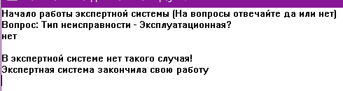

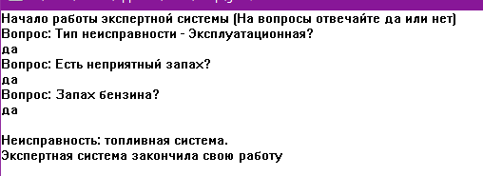

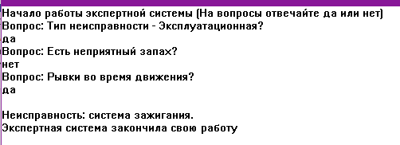

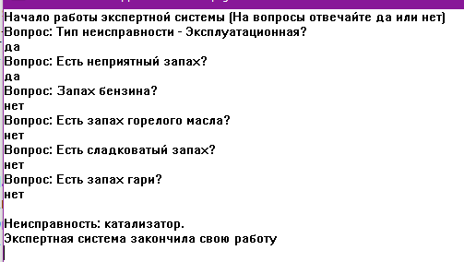

**Продукционные правила, по которым была заполнена база знаний:**

1 **Если** Тип неисправности – Эксплуатационная ,

Неприятный запах или ощущение? – Запах ,

Запах бензина? - Да

**то** Неисправность = топливная система

2 **Если** Тип неисправности – Эксплуатационная ,

Неприятный запах или ощущение? – Запах ,

Запах бензина? – Нет ,

Запах горелого масла? - Да

**то** Неисправность = система смазки

3 **Если** Тип неисправности – Эксплуатационная ,

Неприятный запах или ощущение? – Запах ,

Запах бензина? - Нет ,

Запах горелого масла? – Нет ,

Сладковатый запах? - Да

**то** Неисправность = бак с охлаждающей жидкостью

4 **Если** Тип неисправности – Эксплуатационная ,

Неприятный запах или ощущение? – Запах ,

Запах бензина? - Нет ,

Запах горелого масла? - Нет ,

Сладковатый запах? – Нет ,

Запах гари? - Да

**то** Неисправность = проводка

5 **Если** Тип неисправности – Эксплуатационная ,

Неприятный запах или ощущение? – Запах ,

Запах бензина? - Нет ,

Запах горелого масла? - Нет ,

Сладковатый запах? - Нет ,

Запах гари? Нет

**то** Неисправность = катализатор

6 **Если** Тип неисправности – Эксплуатационная ,

Неприятный запах или ощущение? – Ощущение ,

Рывки во время движения? - Да

**то** Неисправность = система зажигания

7 **Если** Тип неисправности – Эксплуатационная ,

Неприятный запах или ощущение? – Ощущение ,

Рывки во время движения? – Нет ,

Сильное проседание авто? - Да

**то** Неисправность = ходовая система

8 **Если** Тип неисправности – Эксплуатационная ,

Неприятный запах или ощущение? – Ощущение ,

Рывки во время движения? - Нет ,

Сильное проседание авто? - Нет

**то** Неисправность = коробка передач

**Дерево утверждений и фактов**

